BÀI GIỚI THIỆU SÁCH
(THÁNG 09 NĂM 2022)
Tên bài giới thiệu: “Hiểu về trái tim”
Bạn đọc thân mến!
“Hiểu về trái tim” được xuất bản lần đầu vào năm 2011, là tác phẩm đầu tay của nhà sư Minh Niệm, người sáng lập dòng thiền hiểu biết. Kết hợp giữa tư tưởng Phật giáo Đại Thừa và Thiền nguyên thủy, nhưng Hiểu về trái tim không phải tác phẩm thuyết giáo về Phật giáo. Cuốn sách rất “đời” với những ưu tư của một người tu nhìn về cõi thế. Ở đó có hạnh phúc, có khổ đau, có tình yêu, có cô đơn, có tuyệt vọng, có lười biếng, có yếu đuối, có buông xả,...

Với gần 500 trang sách, Hiểu về trái tim là những phác thảo rõ nét về bức tranh đời sống cảm xúc của tất cả mọi người. Người đọc sẽ tìm thấy căn nguyên thành hình của những cảm xúc, thấy cả việc chúng chi phối thế nào đến hành xử thường ngày và quan trọng hơn cả là cách thức để điều khiển chúng thế nào. Không có câu trả lời cuối cùng của việc đúng - sai trong từng tình huống nhưng Hiểu về trái tim có chứa trong nó chìa khóa để mở ra một cánh cửa đến với thế giới mới, thế giới an lạc từ trong tâm mỗi người. Bởi suy cho cùng, mỗi trái tim - cơ quan của chúng ta thường gắn cho nhiệm vụ điều khiển trí tuệ cảm xúc của con người, đều có những nỗi niềm riêng. Chỉ cần hiểu câu chuyện của trái tim, tự khắc, mỗi người sẽ quyết định được câu chuyện của chính mình
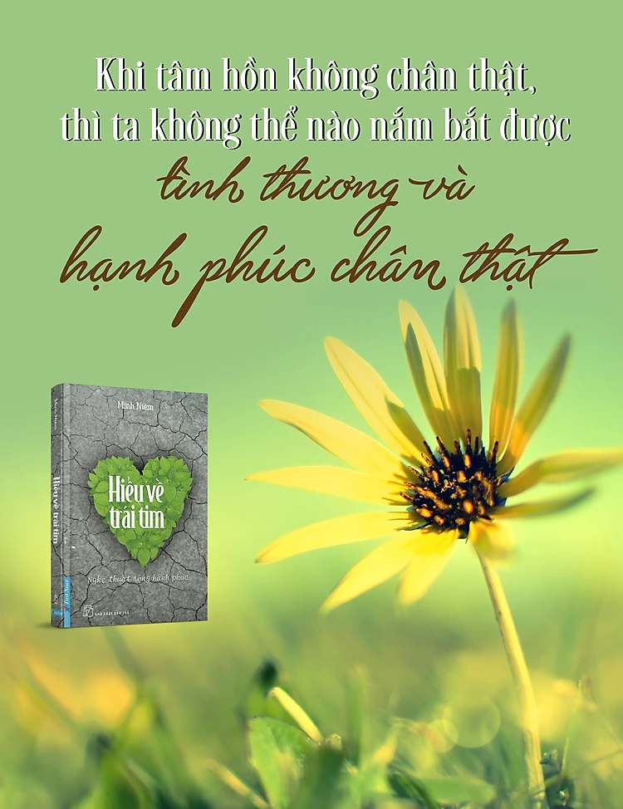
Không chỉ vậy, Minh Niệm còn đưa ra cụ thể bí quyết sống hạnh phúc, không còn đau khi thất bại, thu mình trong một phần nhỏ góc tường, khuất sau những điều u ám chẳng biết nên làm gì tiếp theo. Cho nên, đây cũng được xem là cách chữa lành vết thương cho mình và người xung quanh. Cuộc sống vốn muôn màu muôn vẻ, không ai có thể phản bác, có nhiều lúc sẽ khiến chúng ta gần như gục ngã, mất sức lực. Nhưng vẫn là sách, vẫn là những dòng chữ mang lại nhiều tâm thái, Hiểu về trái tim cũng là một phần, soi sáng được tư tưởng, nhận thức của chúng ta. Hướng đến giá trị tốt đẹp, nơi mà mọi lí trí, cảm xúc được cân bằng. Để tìm hiểu kĩ hơn về cuốn sách mời các bạn đọc ghé qua thư viện của trường mình để tìm đọc nhé.
Cám ơn các bạn đã quan tâm!

